

Madame, Monsieur,

Depuis Janvier 2009, les voyageurs étrangers désireux de se rendre aux USA, dans le cadre du Programme d’exemption de visa sont désormais soumis à des conditions supplémentaires de contrôle et de sécurité. Tous les voyageurs concernés désireux de se rendre aux USA dans le cadre du Programme d’exemption de visa doivent solliciter une autorisation. (Programme ESTA – Electronic System For Travel Authorization).
Tous les voyageurs se rendant aux Etats-Unis dans le cadre du programme d'exemption de visa devront s'acquitter d'une taxe de 14 dollars lorsqu'ils feront une demande d'autorisation Esta (Electronic System for Travel Authorization).
Selon un communiqué de l'ambassade des Etats-Unis, ce montant inclut la somme de quatre dollars destinée à couvrir les frais administratifs du Bureau des douanes et de la protection frontalière et les dix dollars restant serviront à la promotion du tourisme. Le paiement de cette taxe devra s'effectuer au moment de la demande d'autorisation Esta. Les voyageurs ayant déjà obtenu une autorisation de voyage Esta avant le 8 septembre 2010 n'auront pas besoin de s’acquitter de cette taxe s'ils veulent mettre à jour leur demande. En revanche, ceux qui ont un nouveau passeport ou qui doivent renouveler leur demande d’autorisation Esta devront s'acquitter de ces frais.

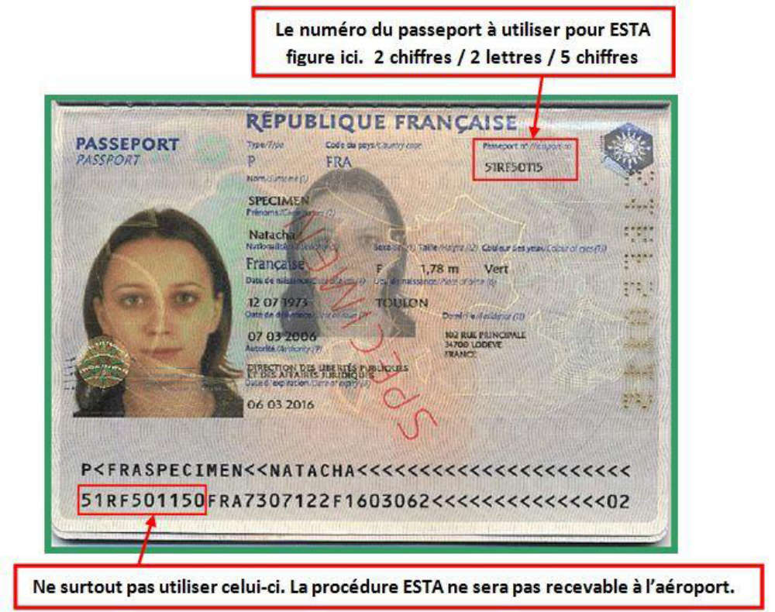

PROCÉDURE ESTA :
• Sur internet connectez-vous sur le site : https://esta.cbp.dhs.gov
• Sur la page d’accueil « Bienvenue », cocher « FRANÇAIS »
• Colonne de gauche « Solliciter une autorisation de voyage aux ETATS UNIS »
En bas de cette page, cliquer sur « Déposer une demande »
• Lire les conditions d’application
Cliquer sur « j’ai lu et compris ces informations »
• Remplir le document. Les renseignements marqués d’un astérisque rouge sont obligatoires.
Pour nos animatrices et directrices : si vous êtes mariées il vous faut écrire le nom figurant sur votre passeport uniquement.
• Données récapitulatives de votre voyage :
Ville où vous embarquez : Ne pas remplir.
Pas nécessaire de remplir le numéro de vol et l’adresse du séjour.
• Répondez à l’ensemble des questions.
Après avoir rempli la totalité du document.
Cliquer sur « Déposer une demande »
Après validation du paiement, vous recevrez immédiatement une autorisation avec un numéro de dossier.
Nous vous demandons d’imprimer cette page en cliquant sur l’icône « PRINT » et de nous envoyer une copie à nos bureaux (par mail, fax ou courrier), un mois avant la date de départ, d’en conserver une copie et d’en remettre une à votre enfant.
Cette nouvelle procédure n’exclue pas la communication du numéro + date d’expiration du passeport de votre enfant auprès de notre bureau. Cela nous est nécessaire pour la commande des billets d’avion.
Nous vous demandons de bien vouloir respecter cette demande. Sans ce document, votre enfant pourrait ne pas embarquer à destination des USA.
Vous en souhaitant bonne réception, et en restant à votre entière disposition, nous vous prions de croire, Madame, Monsieur, en l’expression de nos sentiments les meilleurs

L'équipe Nouvelles Vagues

116 Route d’Espagne – Bâtiment Hélios 4 – 31100 TOULOUSE
Tél. : 05.62.88.97.60 – Fax : 05.62.88.03.99
e-mail : contact@nouvelles-vagues.travel
www.nouvelles-vagues.com
Immatriculation des opérateurs de voyages n° IM031100002 Assurance R.C . AXA 1053893104
RCS Toulouse B 419 917 620 APE 7912Z TVA FR 01 441 991 7620

